PC烘焙版V4.71.204.4766更新日志(2026.03.27)（客户版）

PC烘焙版V4.71.204.4766更新日志(2026.03.27)（客户版）

1. 卡对卡充值支持输入密码
- [https://ticket.pospal.cn/pdstatic/#/detail/1768136128349859563](https://ticket.pospal.cn/pdstatic/#/detail/1768136128349859563XQ260111009)
场景/问题：目前客户用烘焙版本，卡对卡充值输入不了密码
功能说明：
- 会员有密码：卡对卡充值，弹窗，需输入密码；
- 会员无密码：卡对卡充值，不弹窗，无需输入密码；
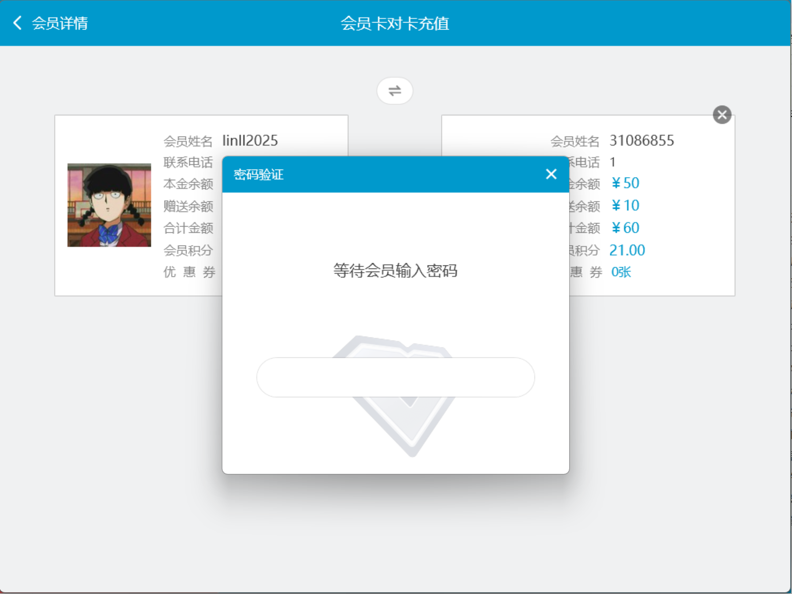
相关功能手册：
- 预付卡

2. 增加挂账还款功能
-
场景/问题：
功能说明：云端挂账模块功能未开放烘焙行业，产品说再排期
相关功能手册：
- 挂账还款

3. 商品报损搜索商品增加分类识别
场景/问题：报损界面搜索商品时，如果商品品名相近，很容易报损错误，最好体现分类；
功能说明：商品报报列表，搜索商品时，商品信息显示分类
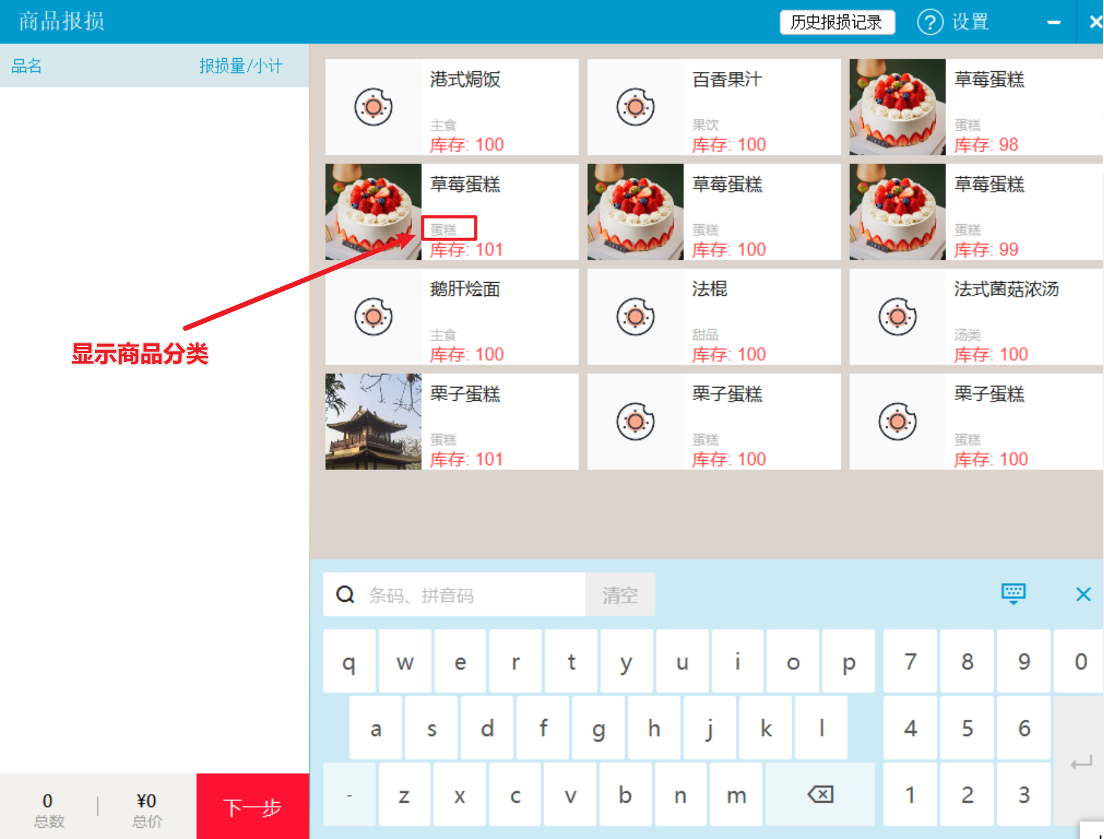
相关功能手册：
- 报损

4. 预订单对应口味支持选择数量
场景/问题：目前预订单蛋糕口味夹心数量默认不能选，顾客有时候会需要多加一份水果做夹心的情况
前置条件：云端商品绑定口味管理；
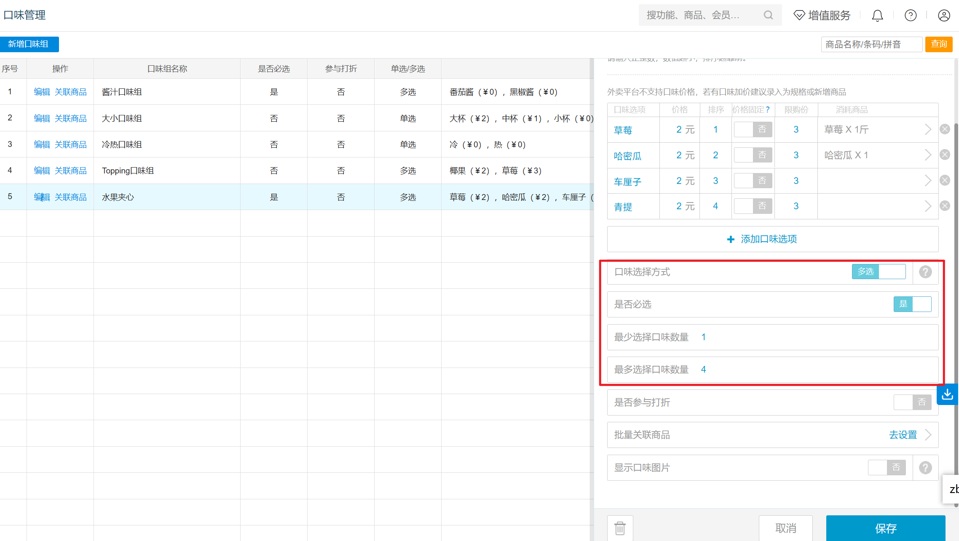
功能说明：
1）预订单【搜索商品】弹出【商品详情页】，口味数量可多选，同步云端口味设置规则（必选/多选/最少选/最多选）；
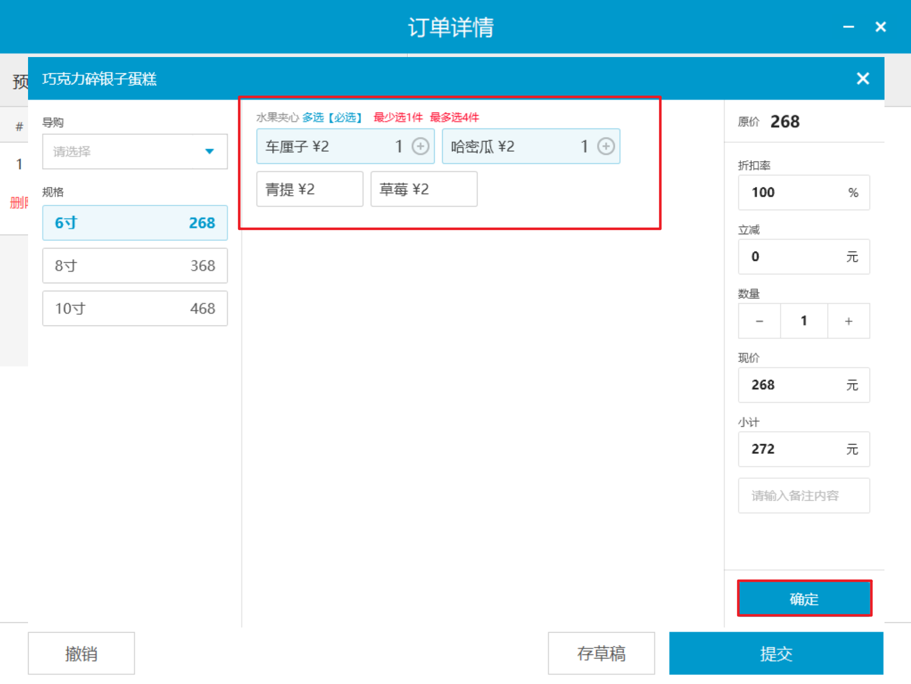
2）口味选择提交后，预订单商品信息显示口味、价格、数量，商品总价根据价格数量变动；
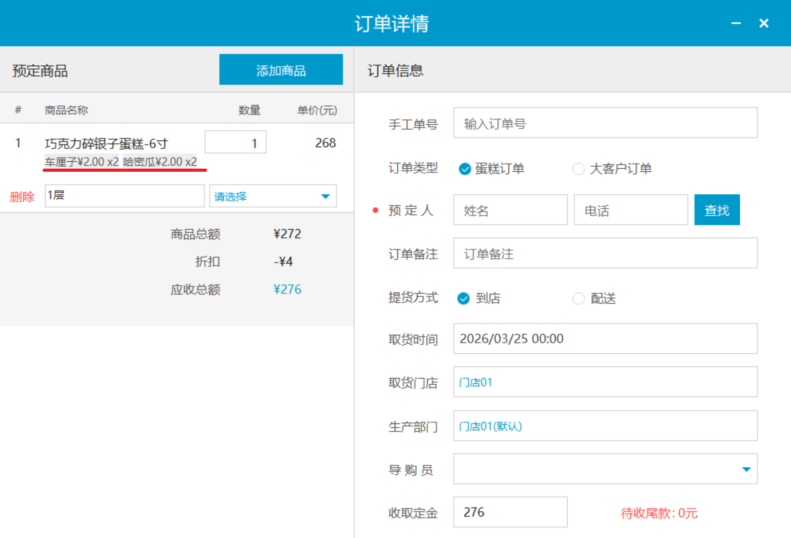
相关功能手册：
- 预订单

5. 支持修改预订单提货方式
场景/问题： 自提的客户经常改主意要配送，需要改提货方式；
功能说明：
1）新增预订单，可修改提货方式（之前已支持）；
2）已提交预订单，支持修改提货方式，支持【到店】改【配送】，支持【配送】改【到店】；
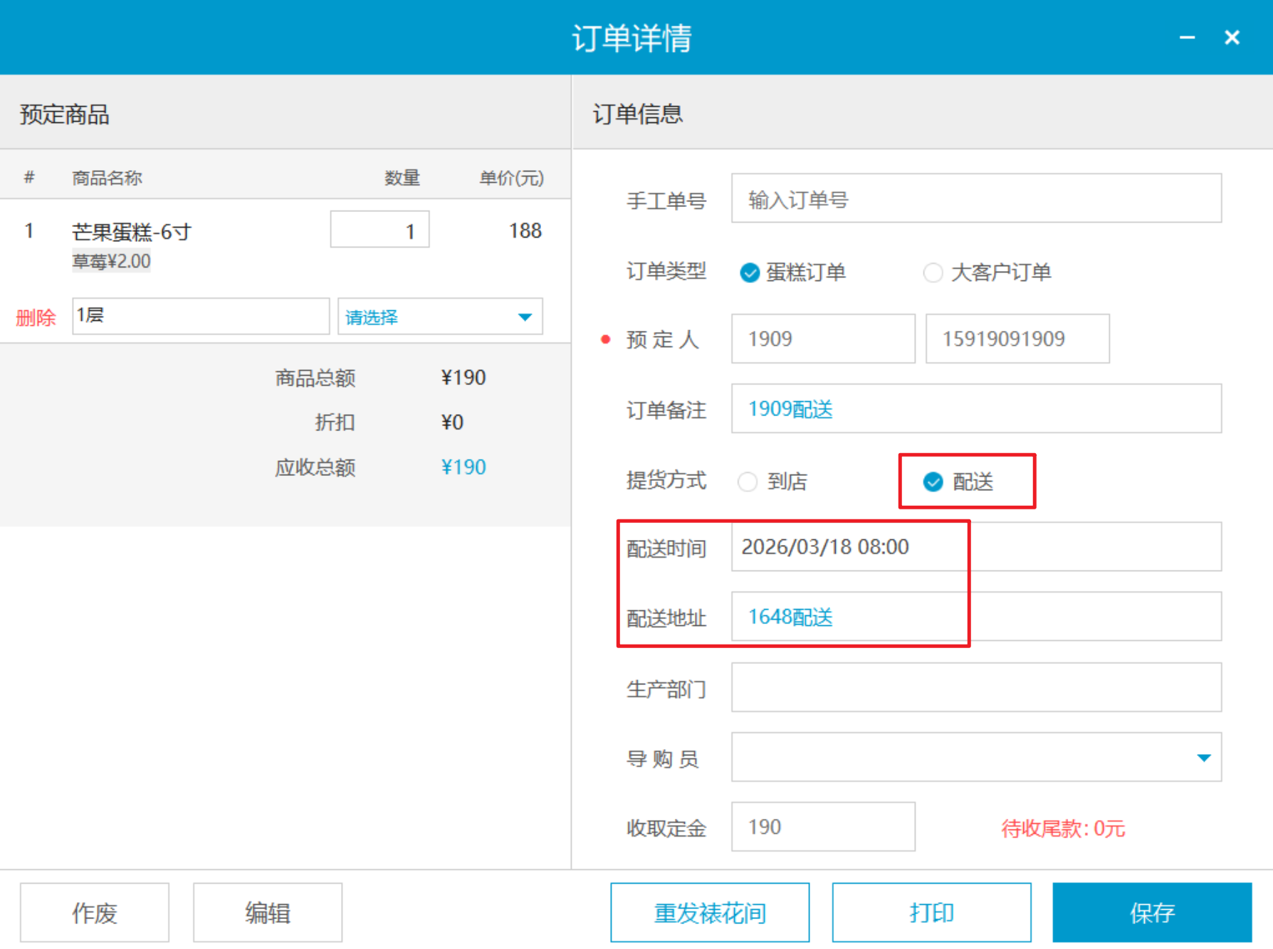
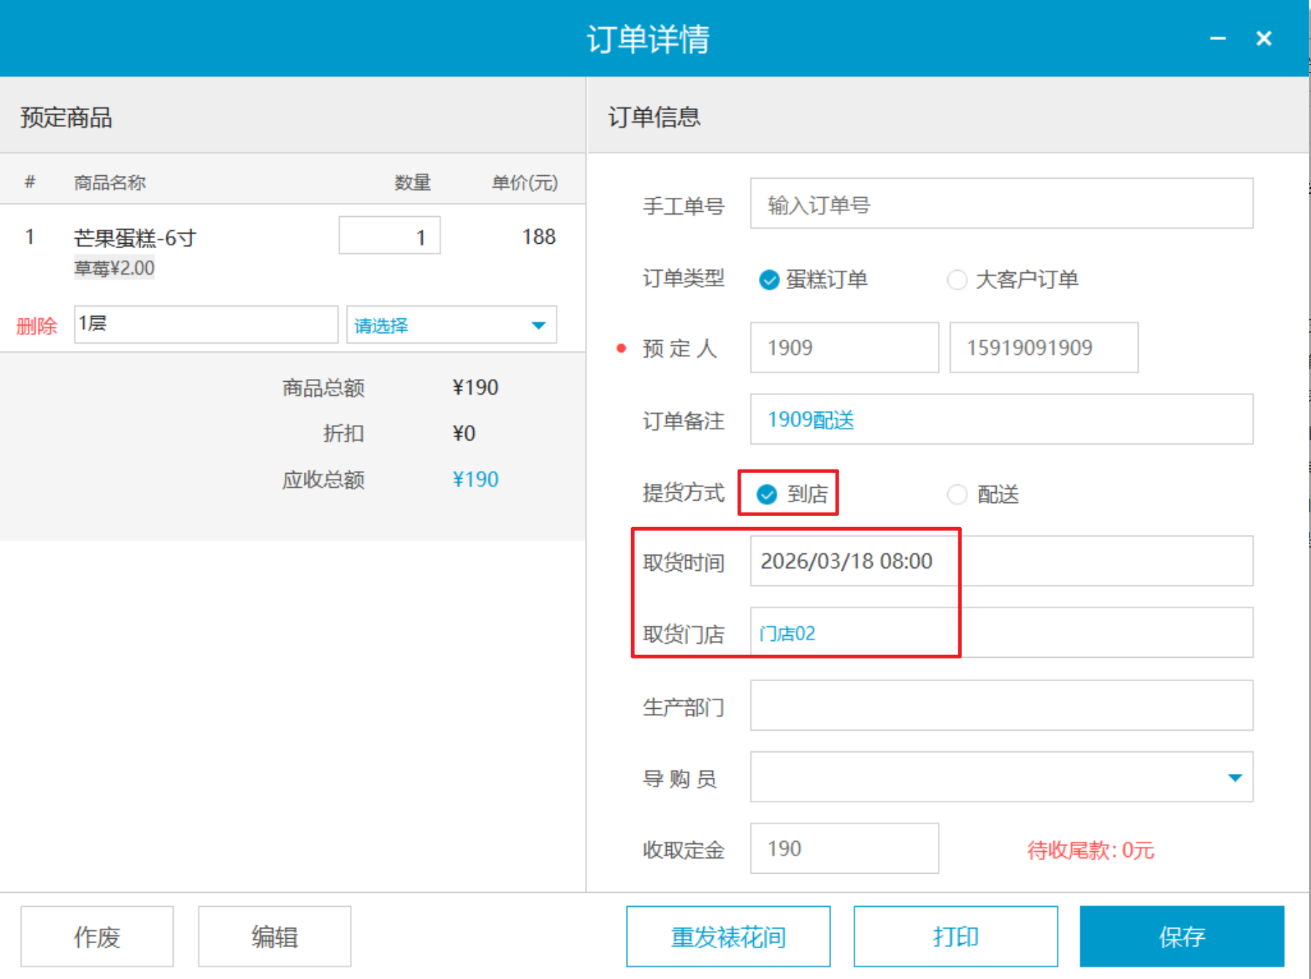
相关功能手册：
- 预订单

6. 预订单生产部门按后台【接单门店配置】显示
场景/问题：改单时，通过修改生产部门来改变裱花间，但需额外选择设备号，操作繁琐易漏；
说明：该功能仅适用于新版裱花，旧版裱花不生效；
前置条件：
1）使用总部账号密码登录云烘焙后台；
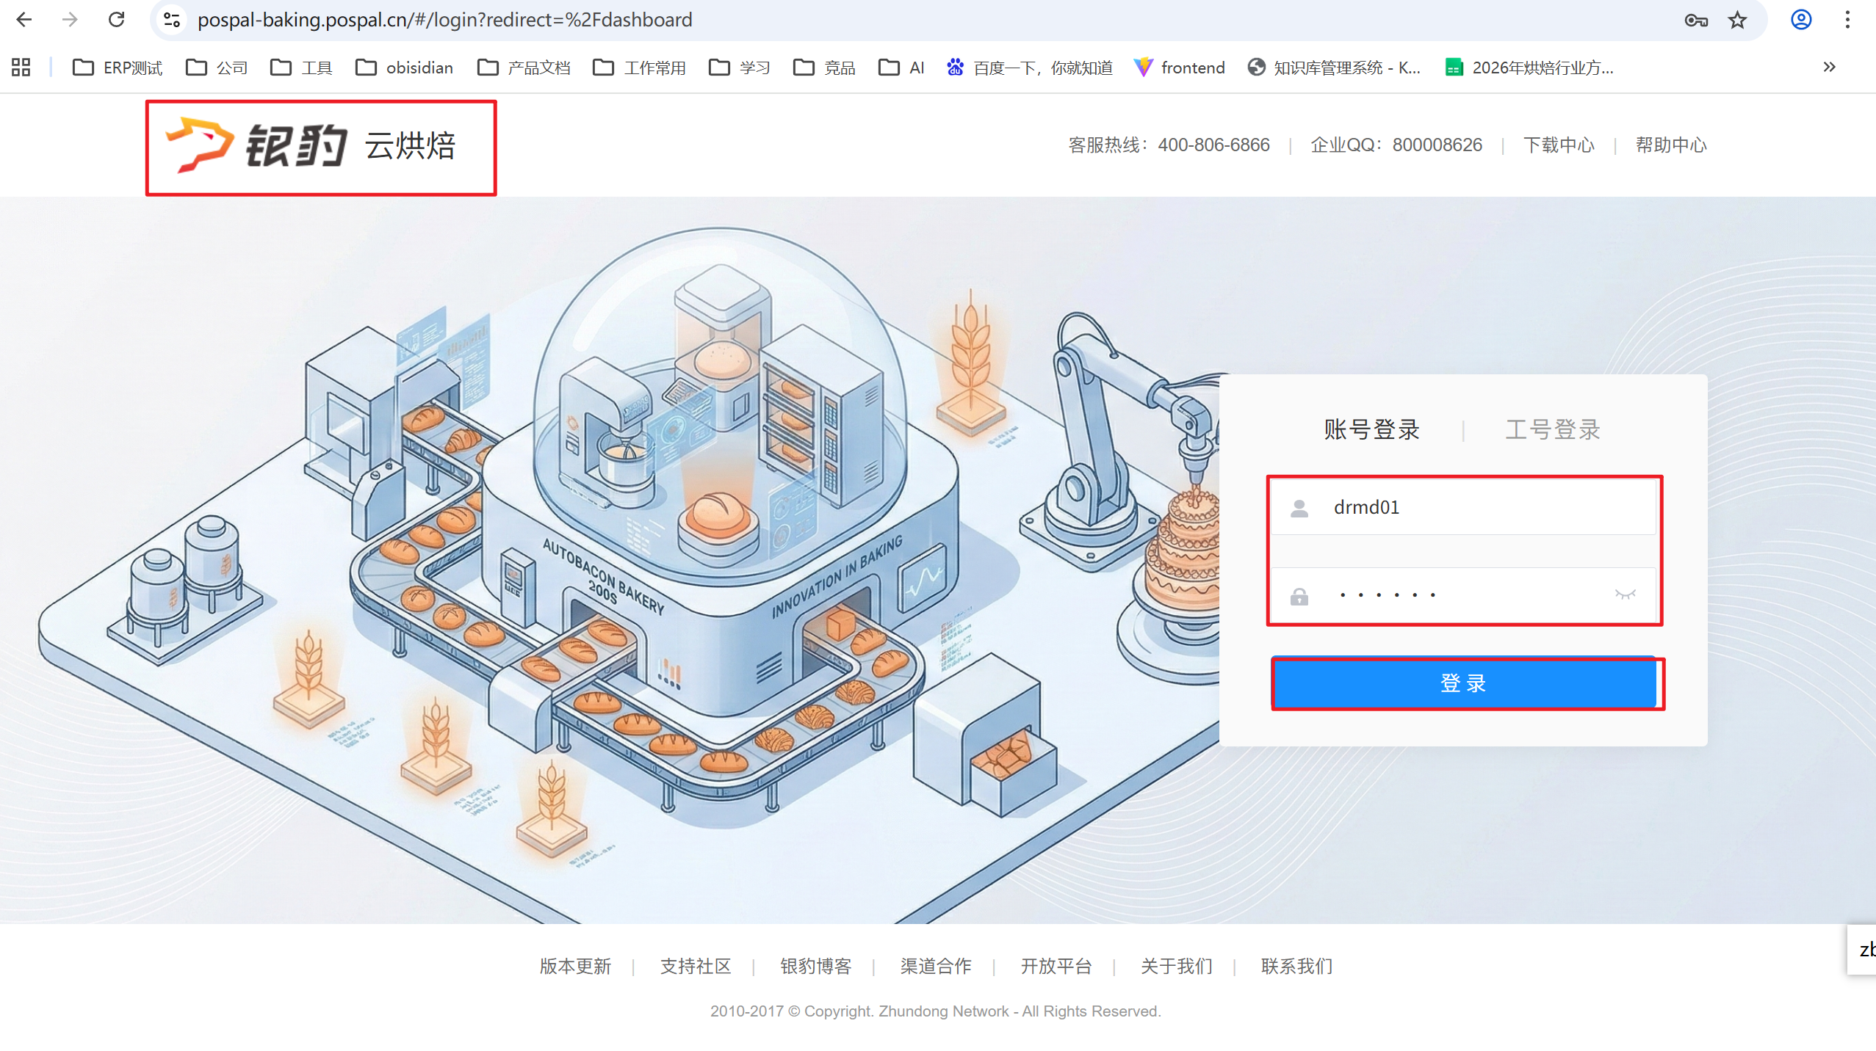
2）裱花管理-接单门店配置，列表显示所有门店账号以及是否有开通裱花服务，勾选门店，点击【设置接单裱花间】；
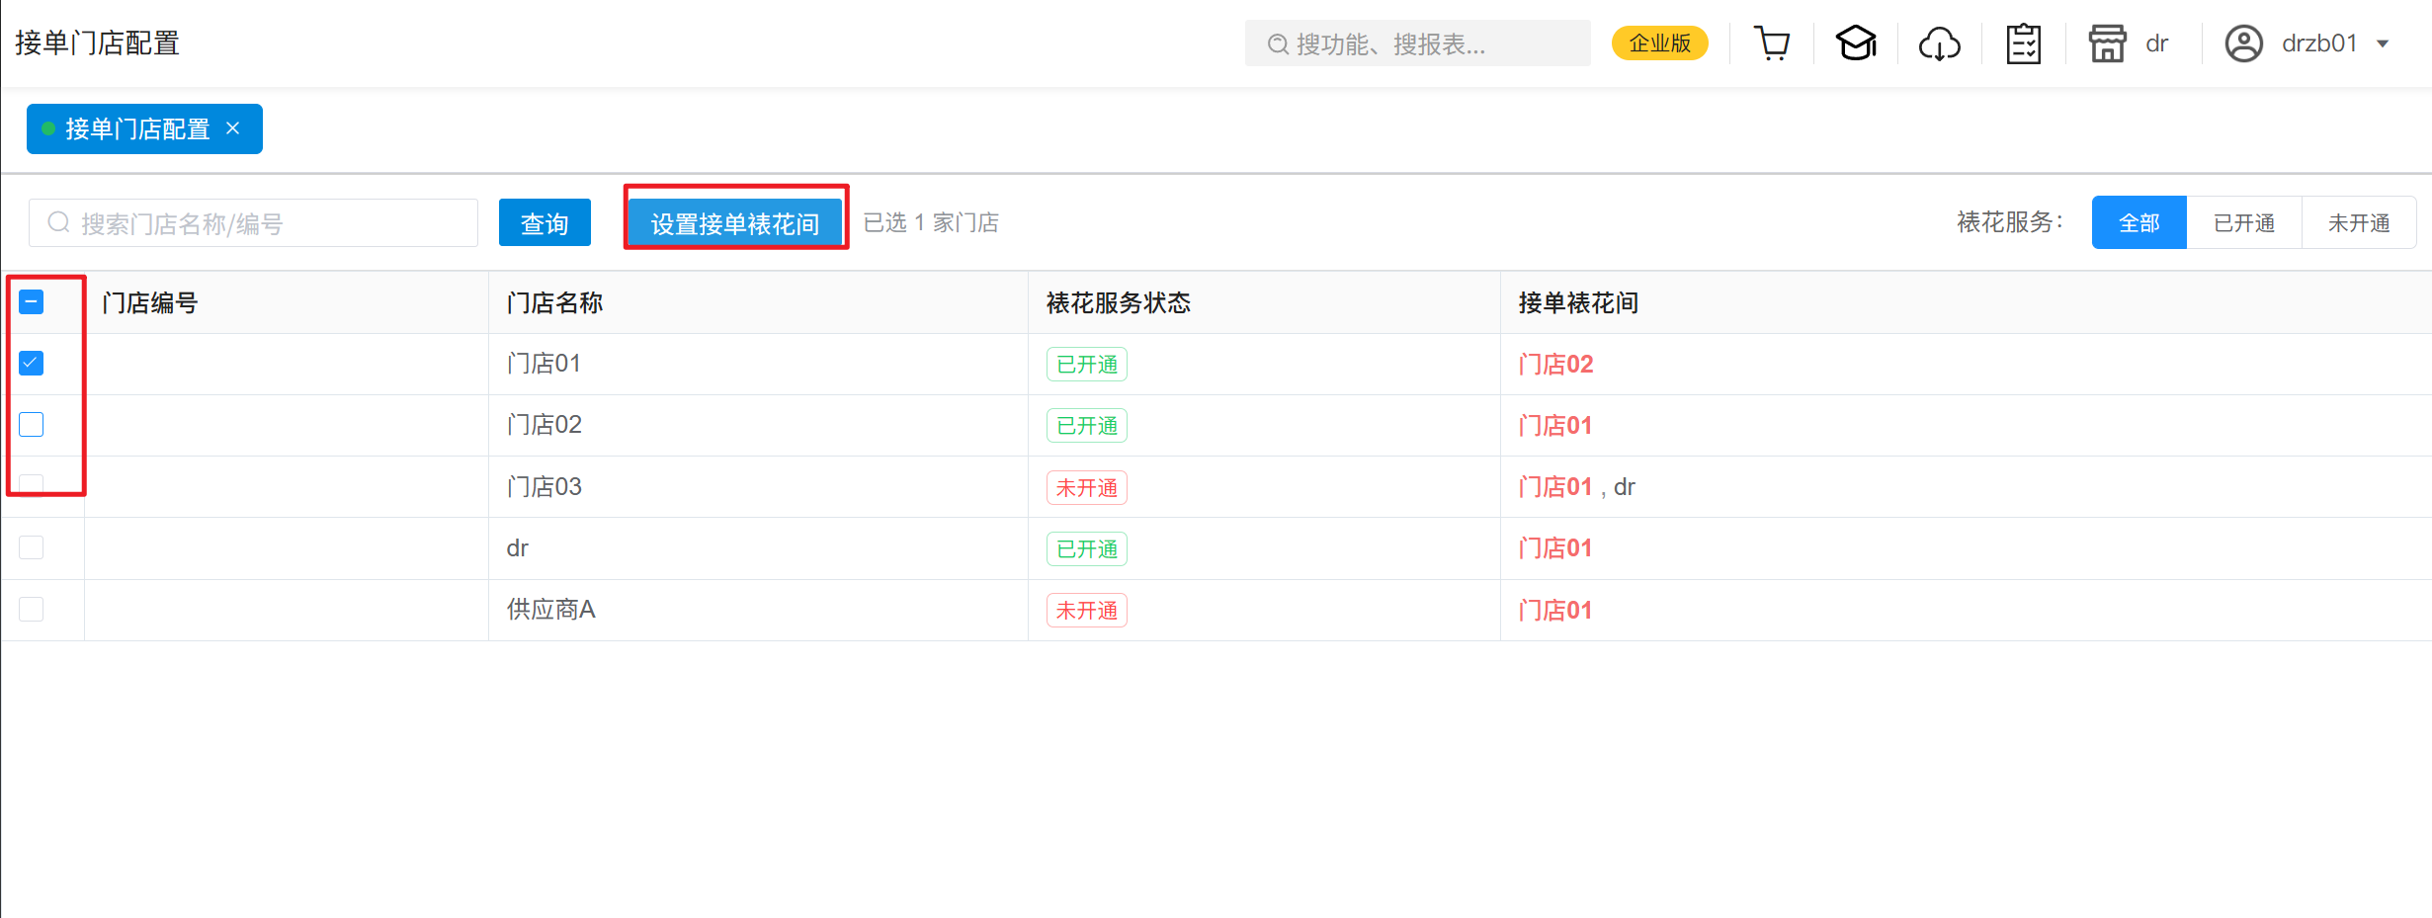
3）设置可接单裱花间，以及默认接单裱花间；
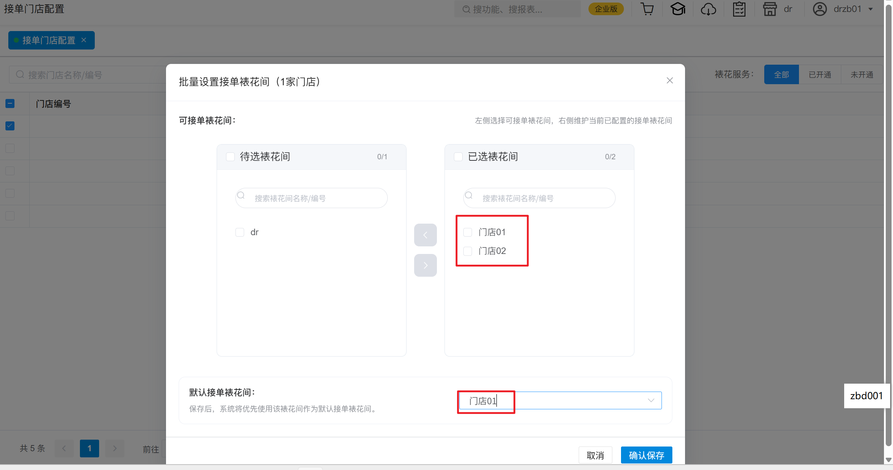
功能说明：
1）预订单订单详情【生产部门】按后台配置显示，优先选中默认裱花间； 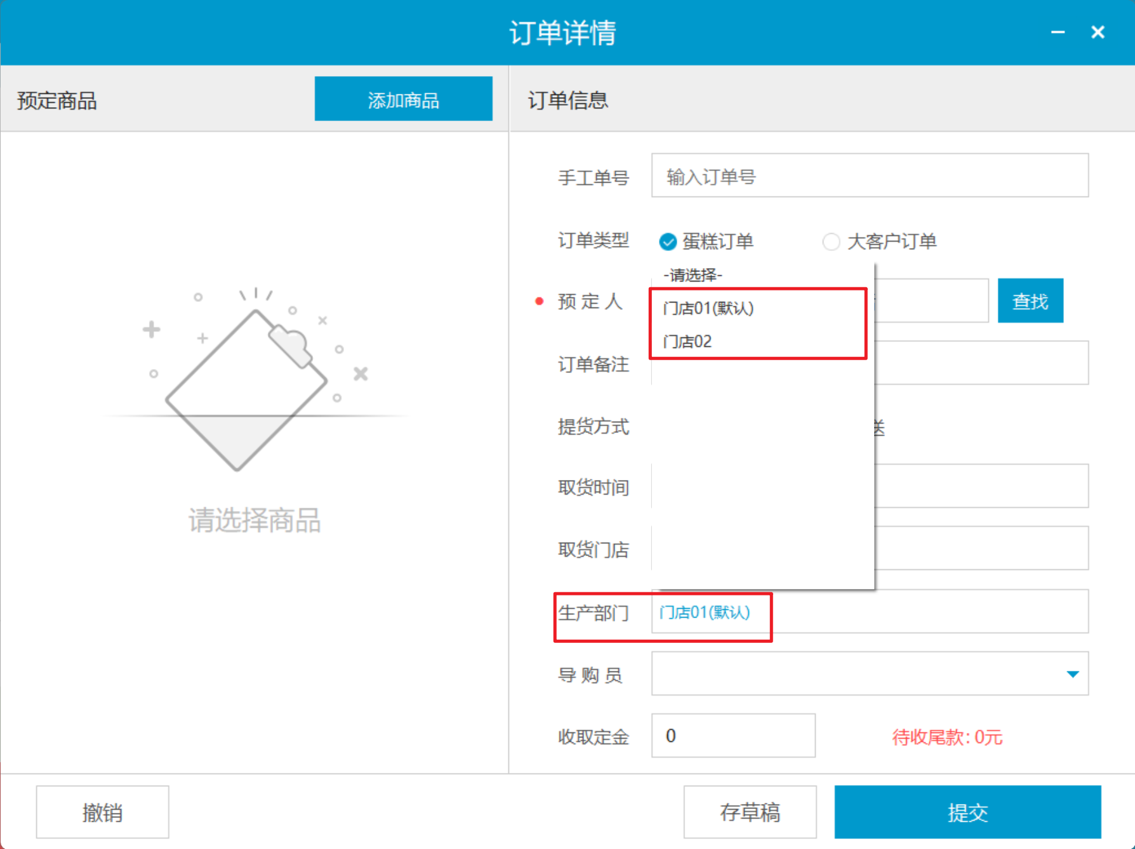
2）预订单右上角【设置】-【默认生产部门】按后台配置显示，优先选中默认裱花间；
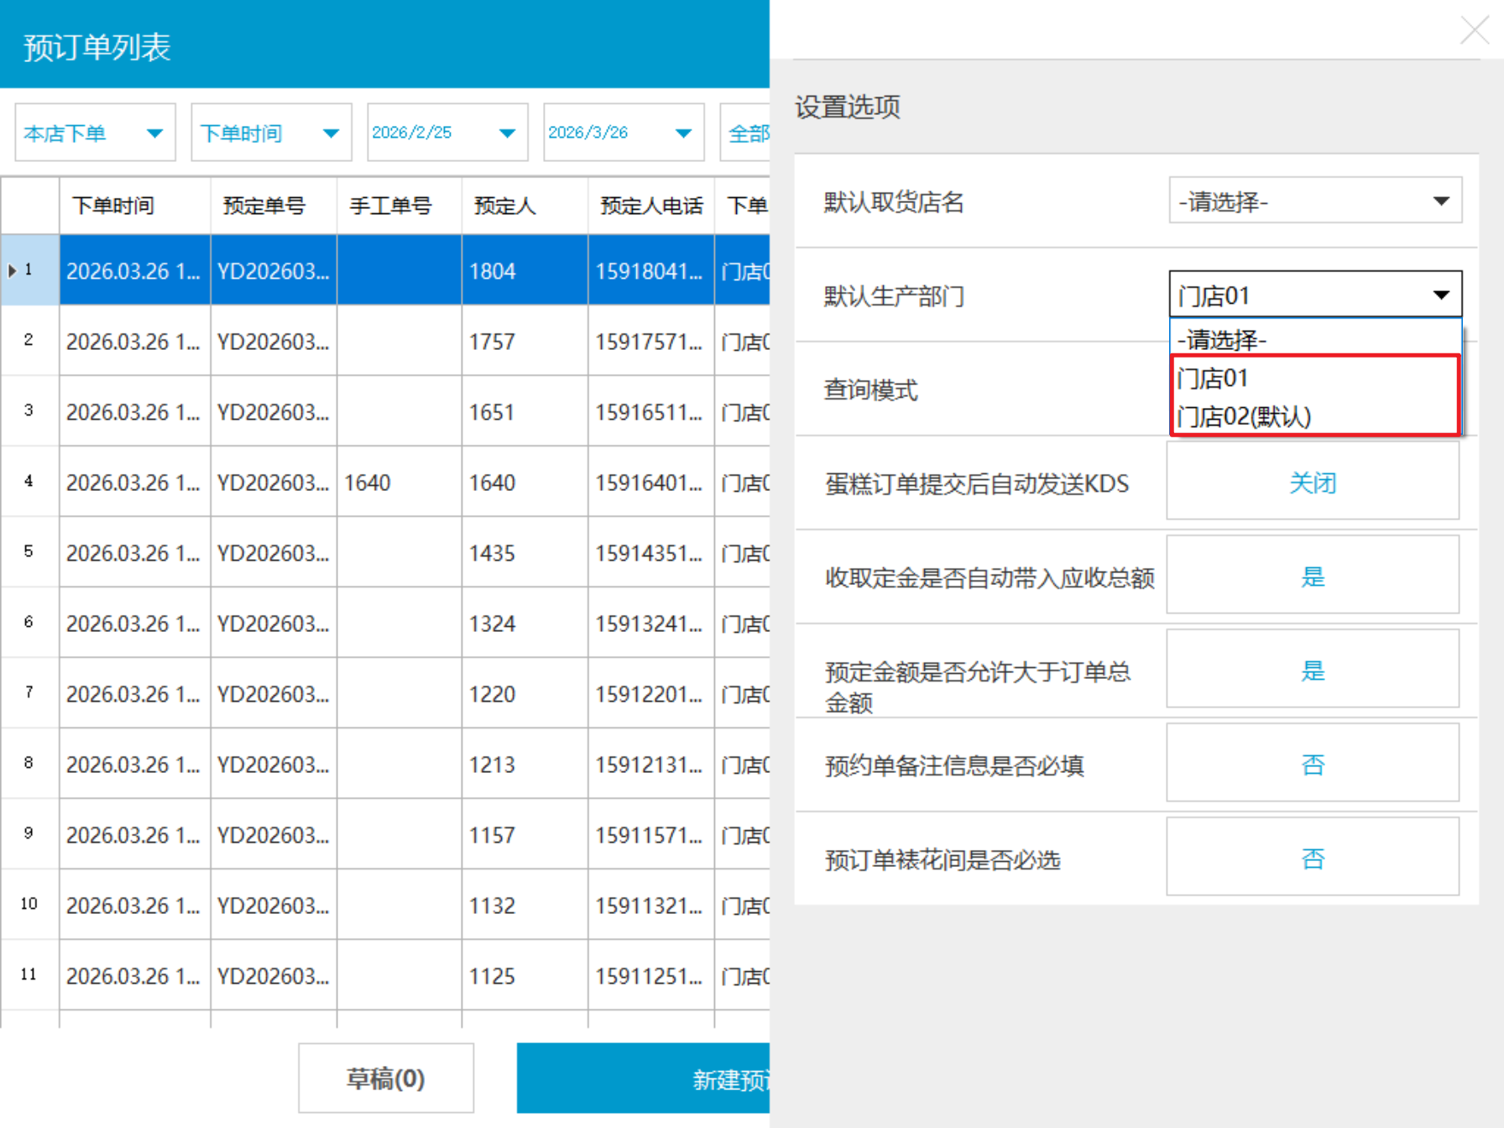
相关功能手册：
- 预订单

7. 网络订单增加日期/时间筛选
场景/问题：网络订单当有预约网单的时候，只能上下翻找，不够便捷
功能说明：
1）网络订单添加【日期筛选】，可选【开始日期】【结束日期】，可按【今天】【明天】【最近三天】【全部】筛选，默认【全部】；
2）网络订单添加【时间筛选】，可选【开始时间】【结束时间】；（注意：筛选时间，要先选择时间，再选择日期，才会生效）
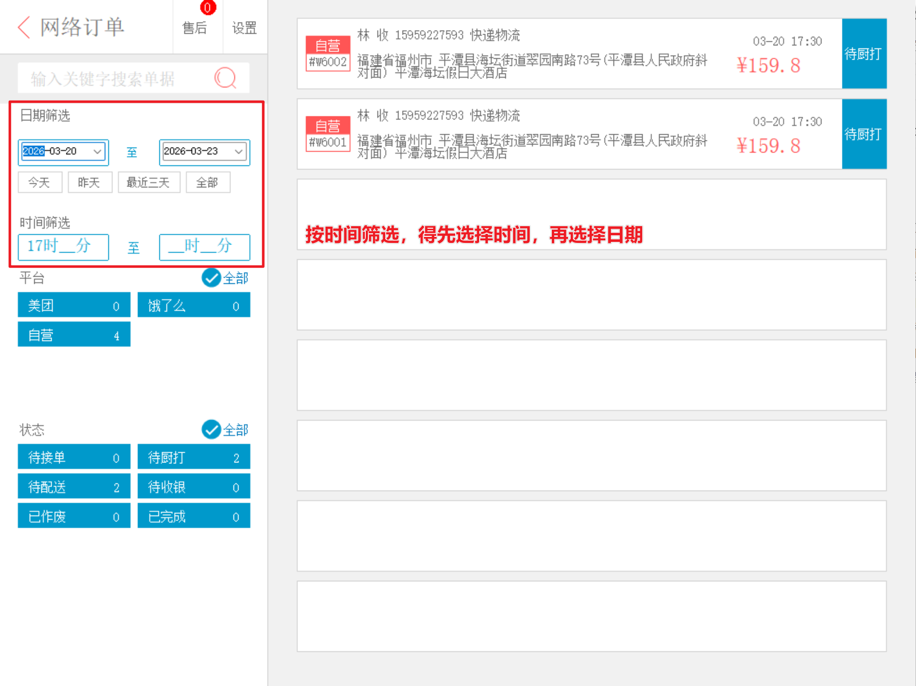
相关功能手册：
- 网络订单

8. 充值作废增加备注
场景/问题：需要统计作废的原因，减少作废；
功能说明：会员历史-充值记录-查看明细，操作【作废】可填写作废原因；
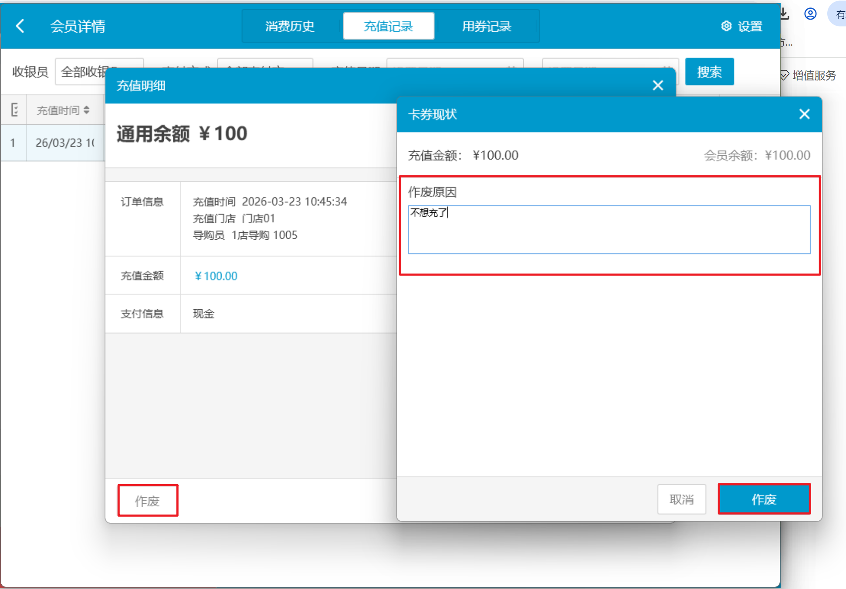
相关功能手册：
- 预付卡

9. 修改会员密码增加短信验证
场景/问题：
功能说明：
- 新增会员：设置密码不需要短信验证码；
- 编辑会员：修改密码需要短信验证码；
- 有短信余额，获取验证码成功，验证后，修改会员密码成功；
- 无短信余额，获取验证码失败，无法验证，修改会员密码失败；
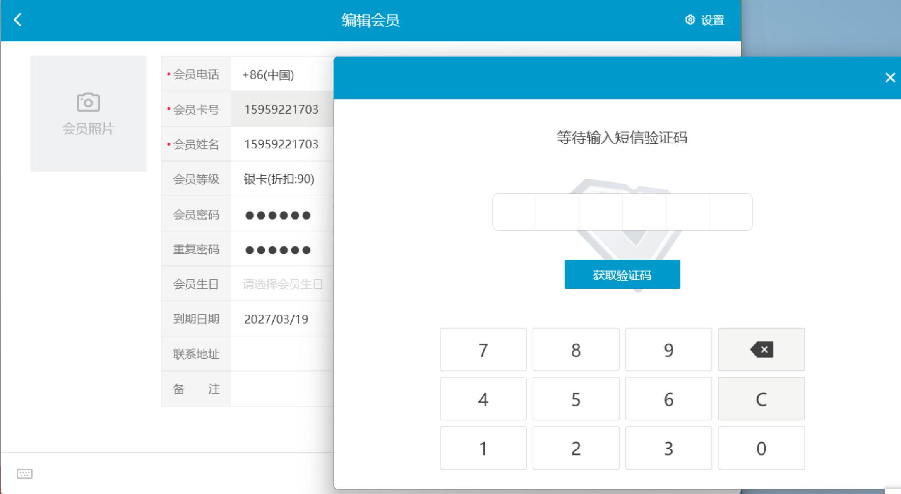
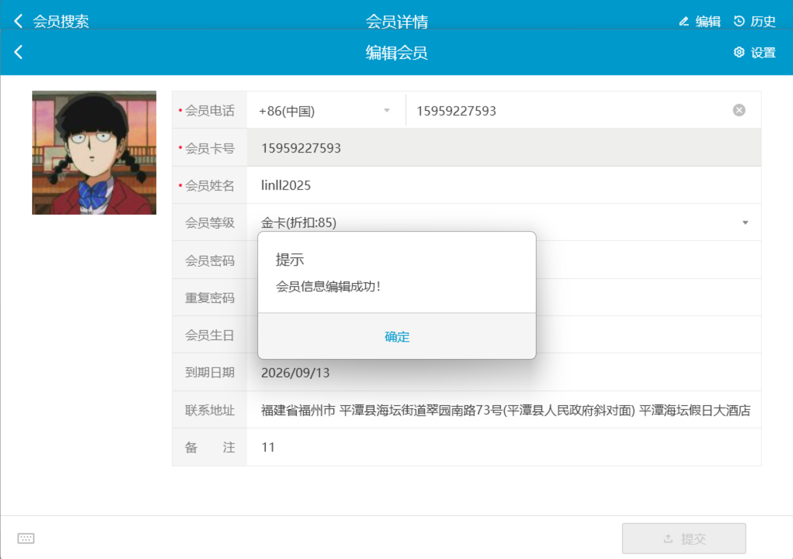
相关功能手册：
- 会员管理

10. 预订单状态增加【制作中】，裱花间接单后返回状态
场景/问题：裱花间点击【接单】表示蛋糕制作中，需要返回【制作中】状态到收银端；
功能说明：裱花间点击【接单】，收银端预订单状态为【制作中】；
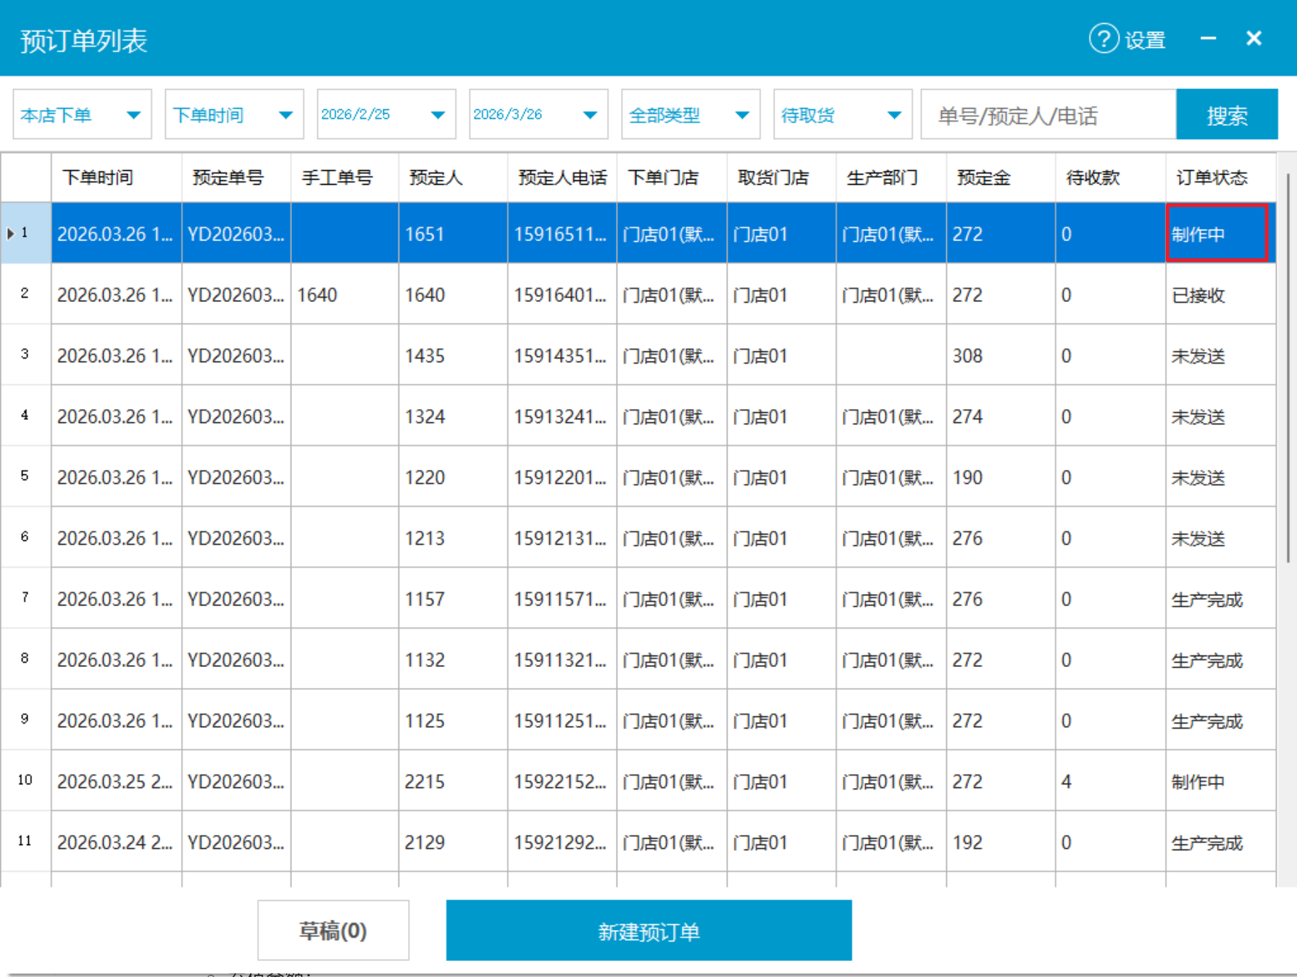
相关功能手册：
- 预订单

11. 会员卡作废后扫码逻辑控制
场景/问题：已经挂失的会员卡，在支付界面，直接扫小程序付款码，能成功消费；选择储值卡支付或者扫会员码，就会提示【已挂失】
功能说明：已修复；
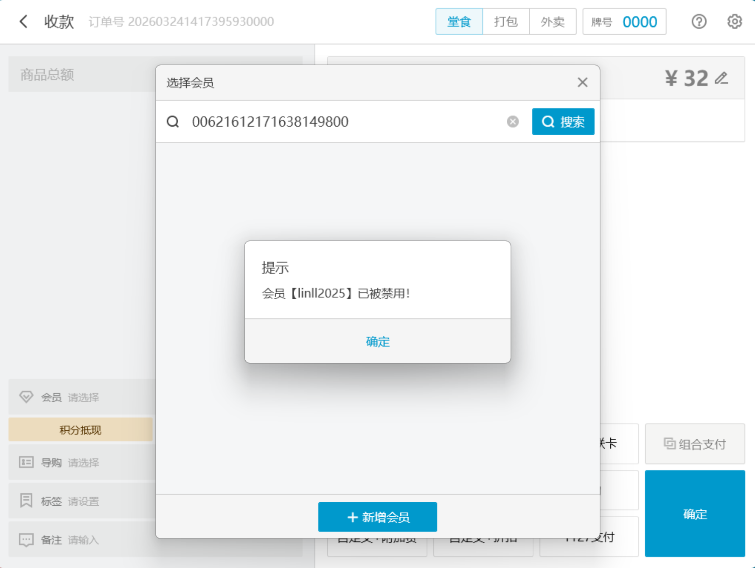
相关功能手册：
- 会员管理

12. 销售单据按后台【销售单据保留天数】清空
场景/问题：
前置条件：云端-系统设置-收银端设置-参数【销售单据保留天数】
功能说明：PC销售单据根据保留天数清空销售单据
例：参数【销售单据保留天数】设置为1天，仅保留最近1天销售单据 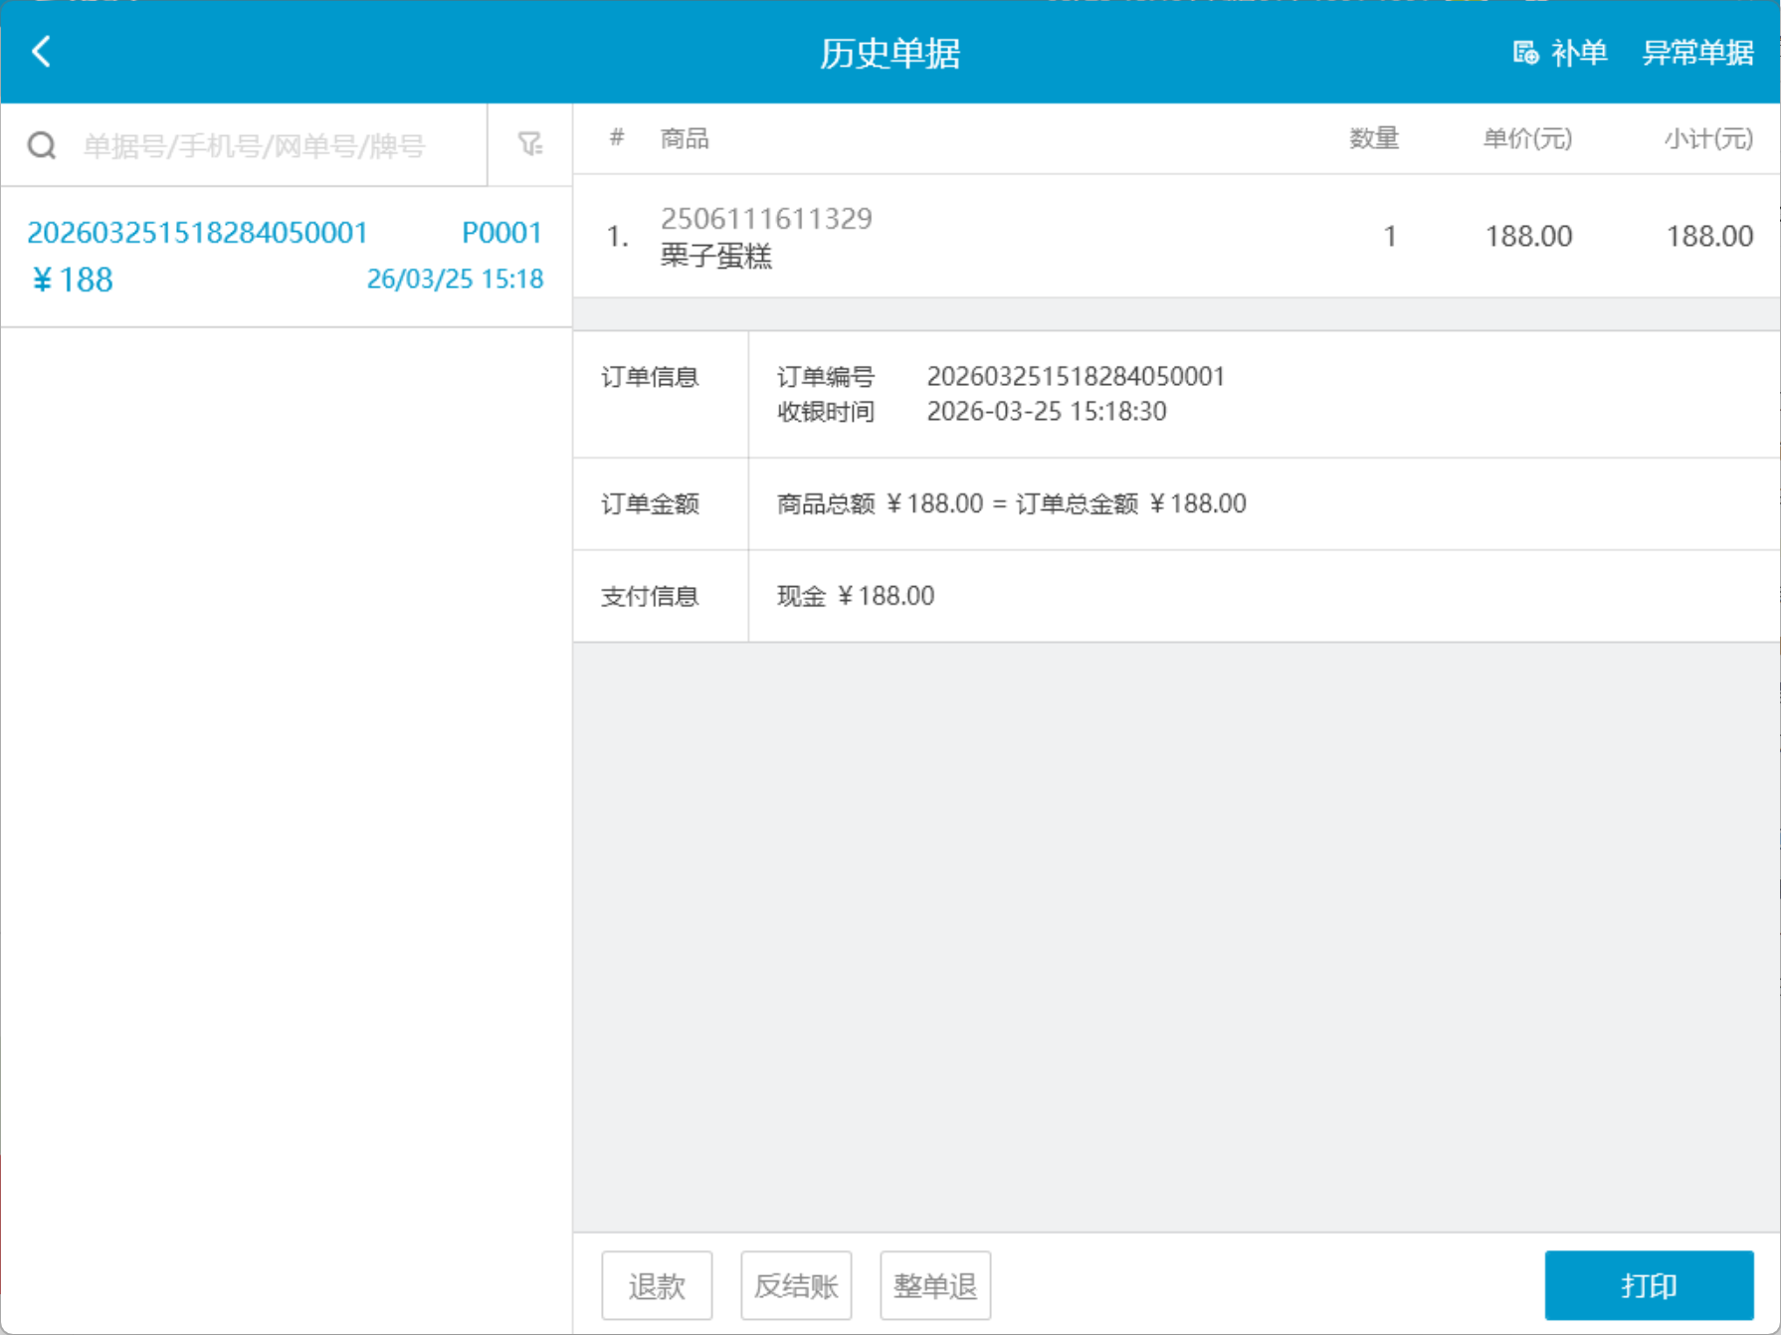
相关功能手册：
- 销售单据

13. 已审核的报损多次修改的问题优化
场景/问题： 已审核报损单01，商品A报损数量【20】；
- 第一次修改，数量【15】，生成报损单02，商品A报损数量=15-20=-5；
- 第二次修改，数量【1】，生成报损单03，商品A报损数量=1-20=-19； 问题：报损单01库存【-20】，在修改两次后，库存+5+19=24了，跟原单不平；
功能说明：修改已审核报损单，生成新报损单的【报损数量】=【本单报损数量】-【原单报损数量】-【其他关联新单报损数量】；
例：已审核报损单01，商品A报损数量【10】； 第一次修改，数量【5】，生成报损单02，商品A报损数量=5-10=-5； 第二次修改，数量【0】，生成报损单03，商品A报损数量=0-10-(-5)=-5;
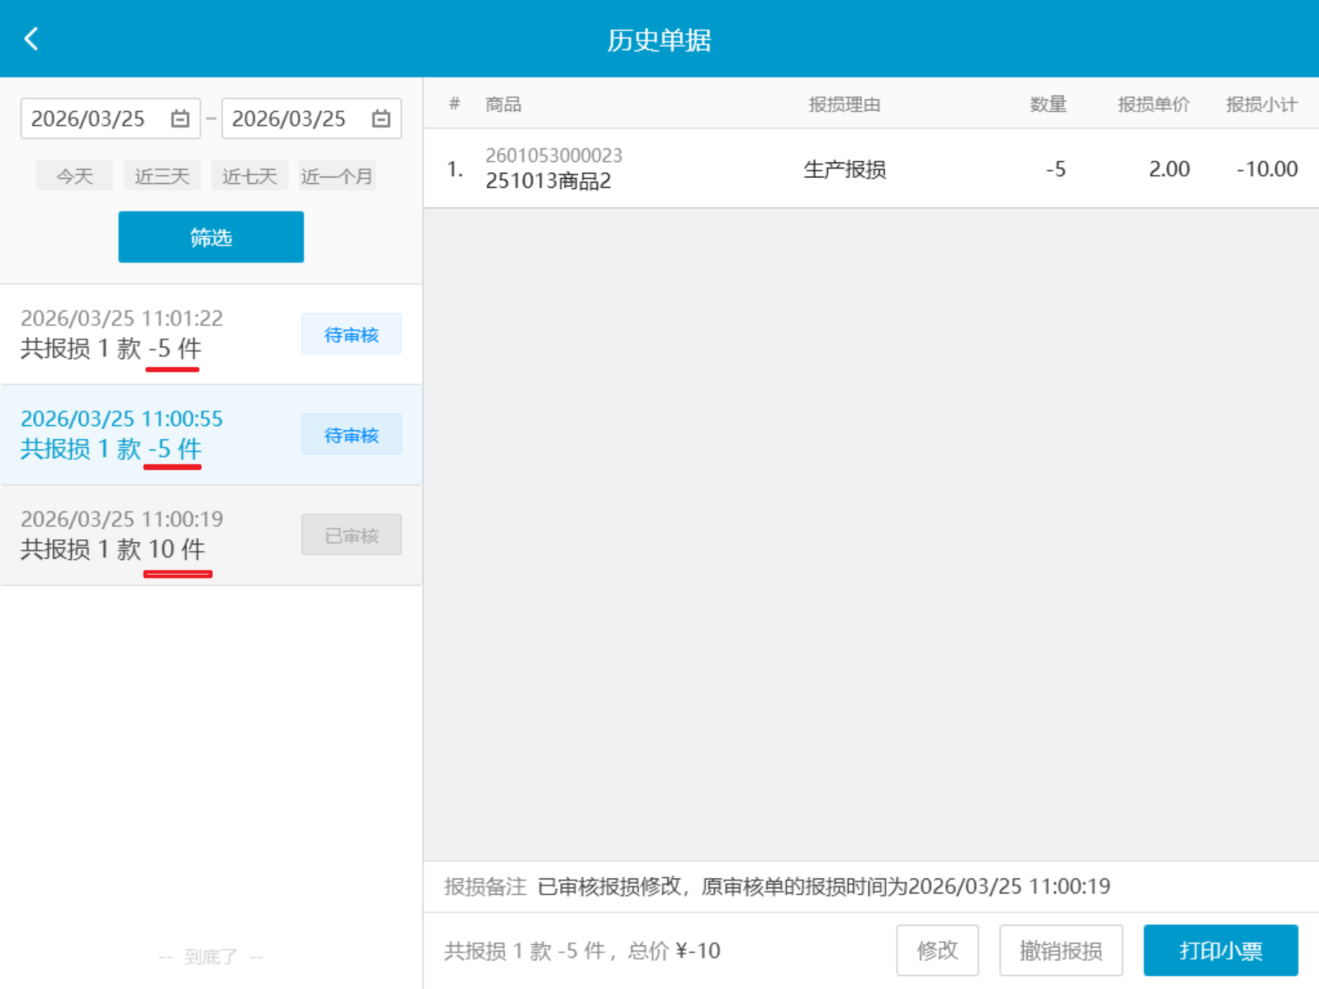
相关功能手册：
- 报损

14. 预订单支持上传多张自定义图片
场景/问题：
功能说明：
1）预订单新增/编辑，对应商品点击【图片】可上传多张图片，并显示图片数量；
2）PC端仅支持上传图片，不支持预览图片；
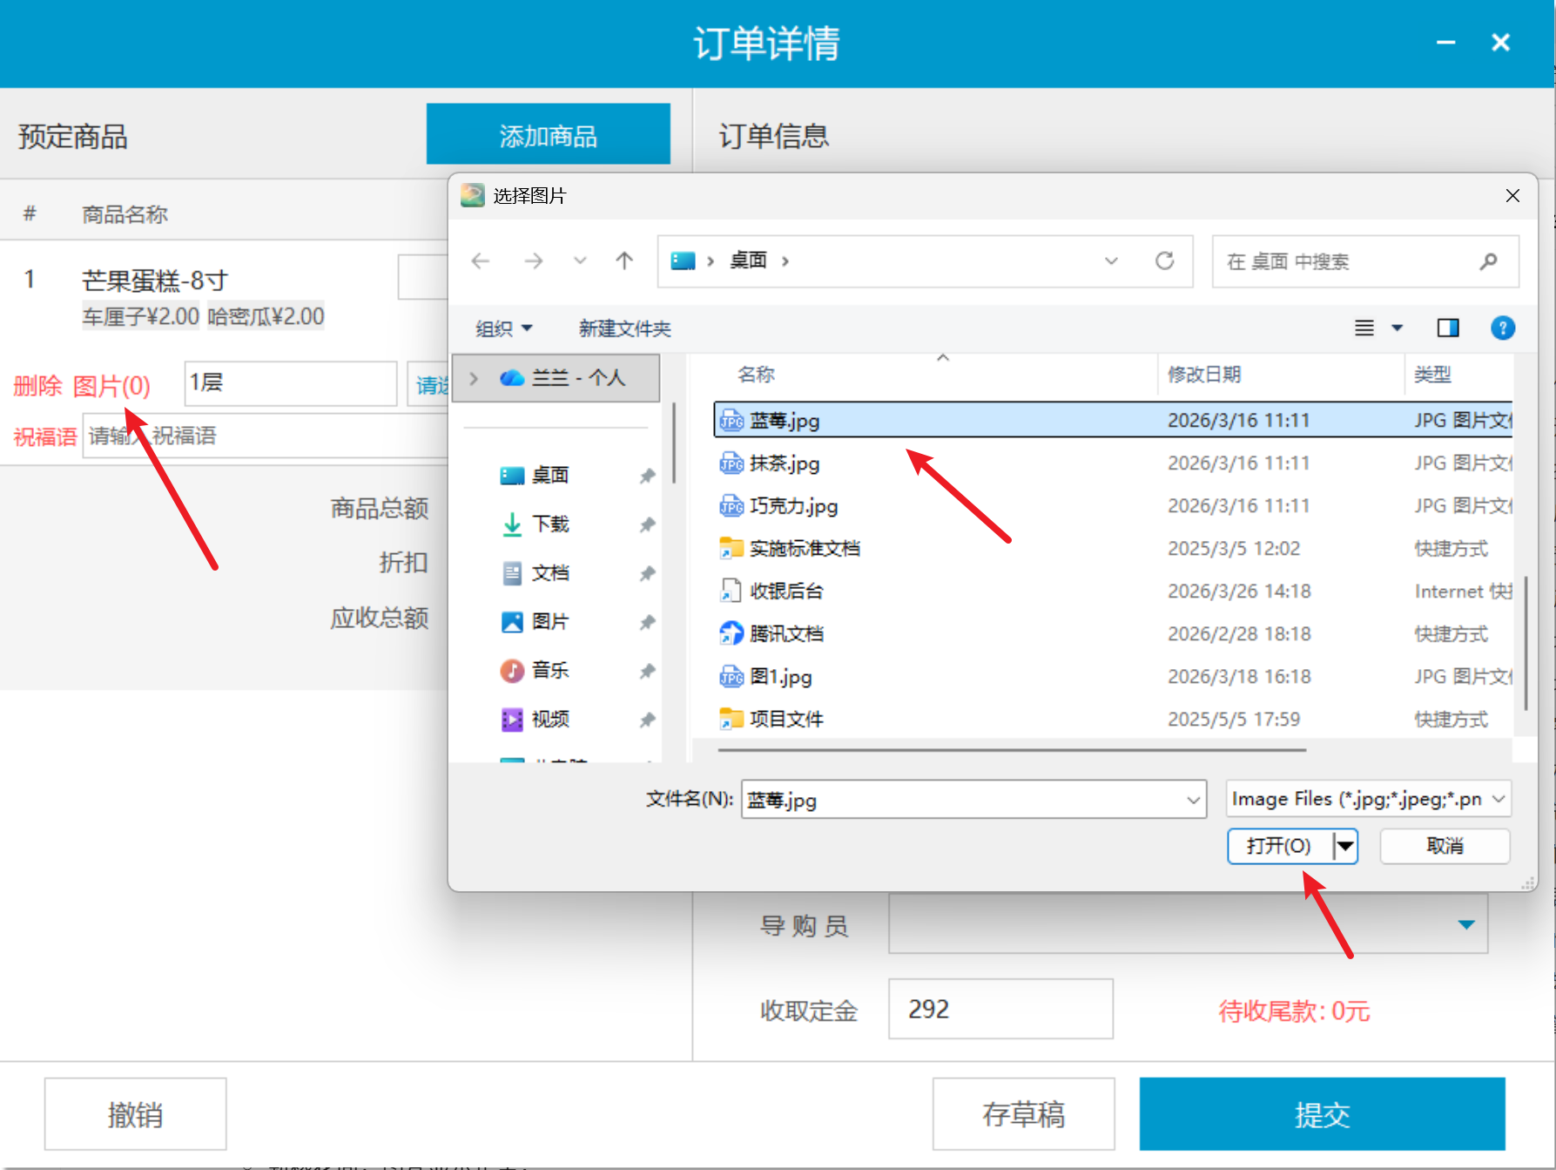
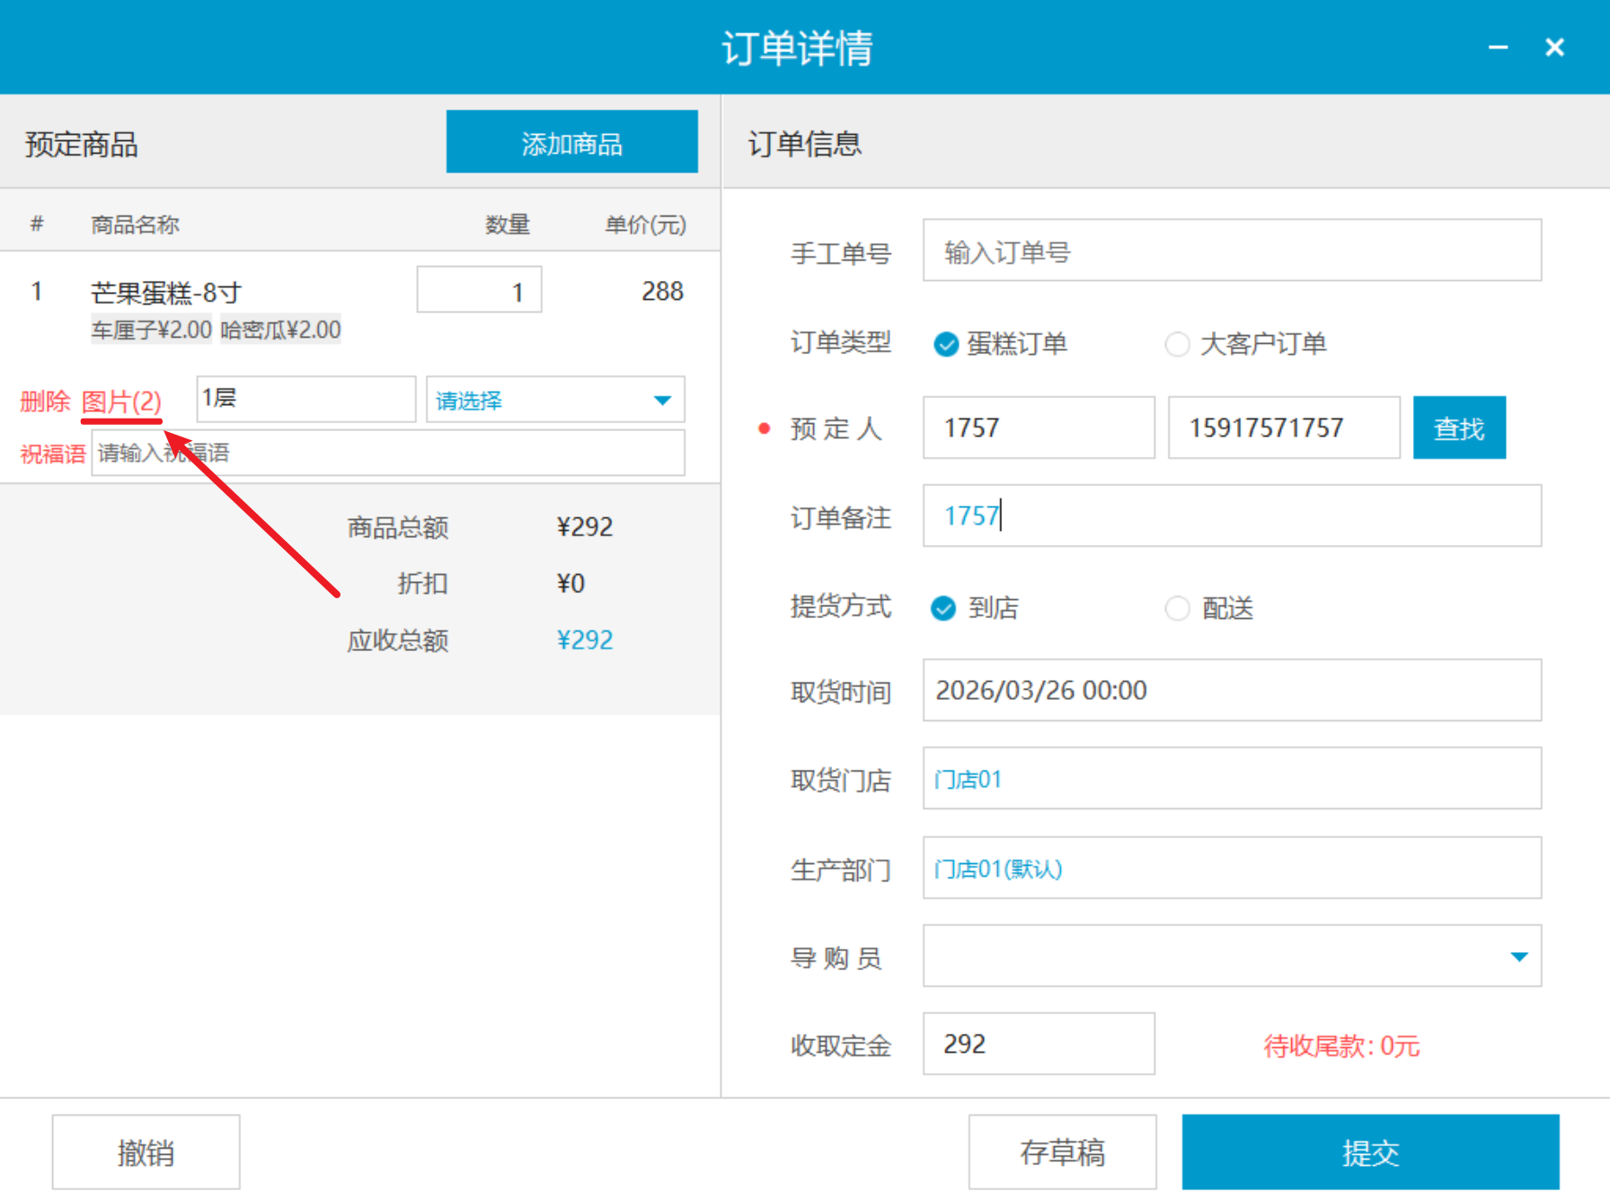
下发旧裱花间：图片显示正常； 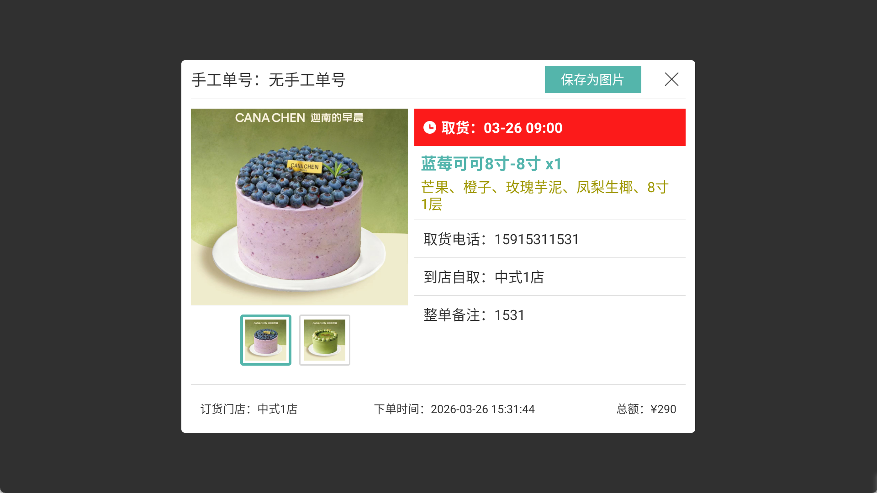
下发新裱花间：图片显示正常； 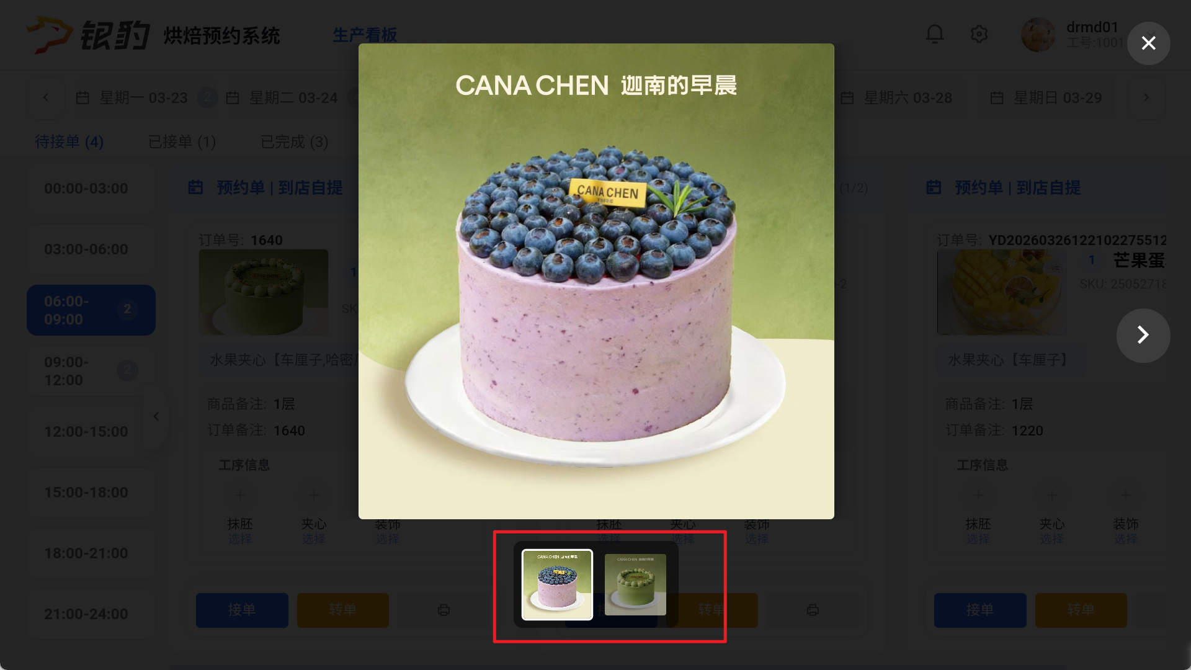
相关功能手册：
- 预订单

15. 预订单增加祝福语字段
场景/问题：
功能说明：
1）预订单新增，商品维度支持填写祝福语，并下发至新裱花间；（祝福语仅支持下发新版裱花间，旧裱花间不支持；）
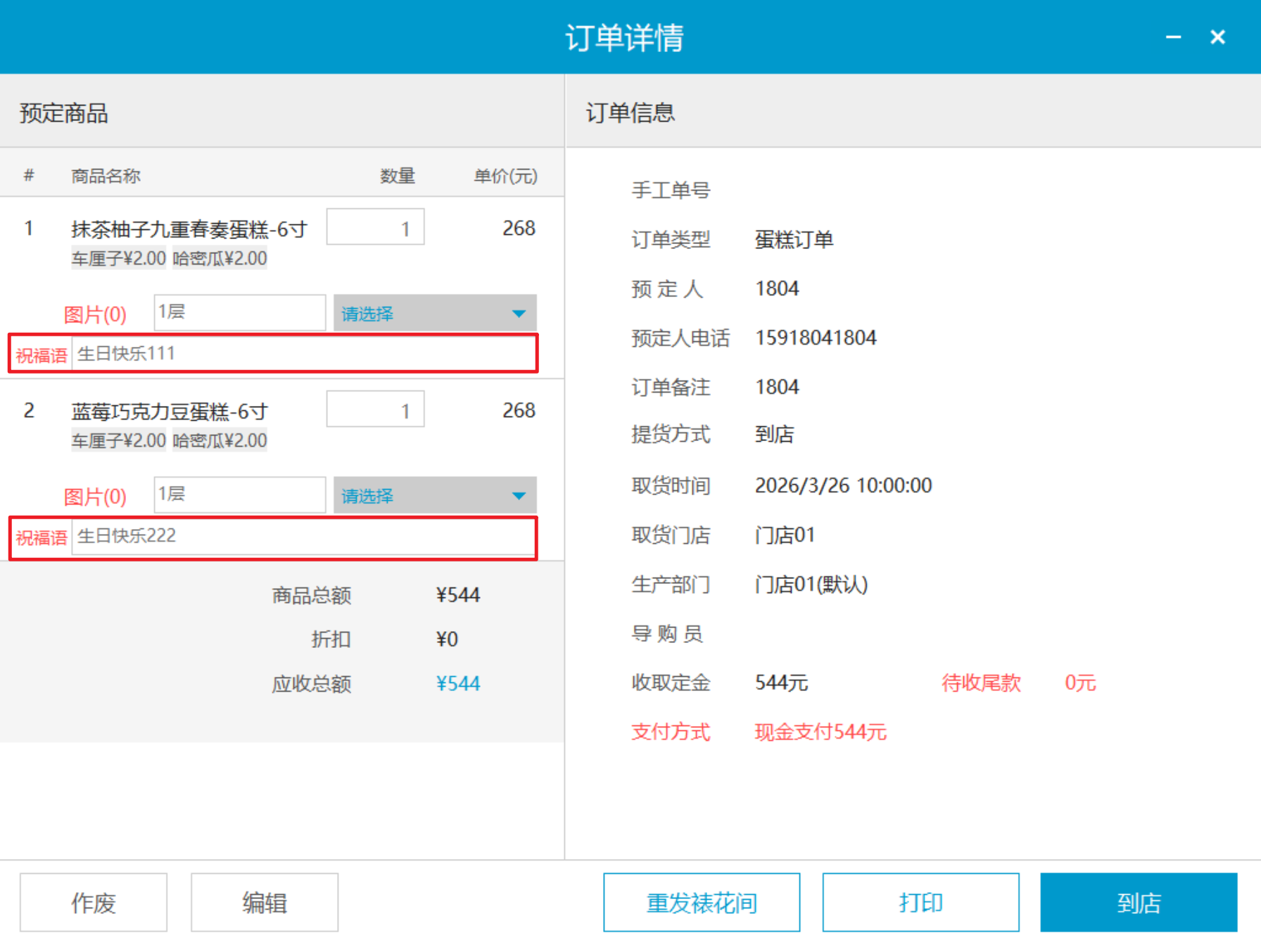
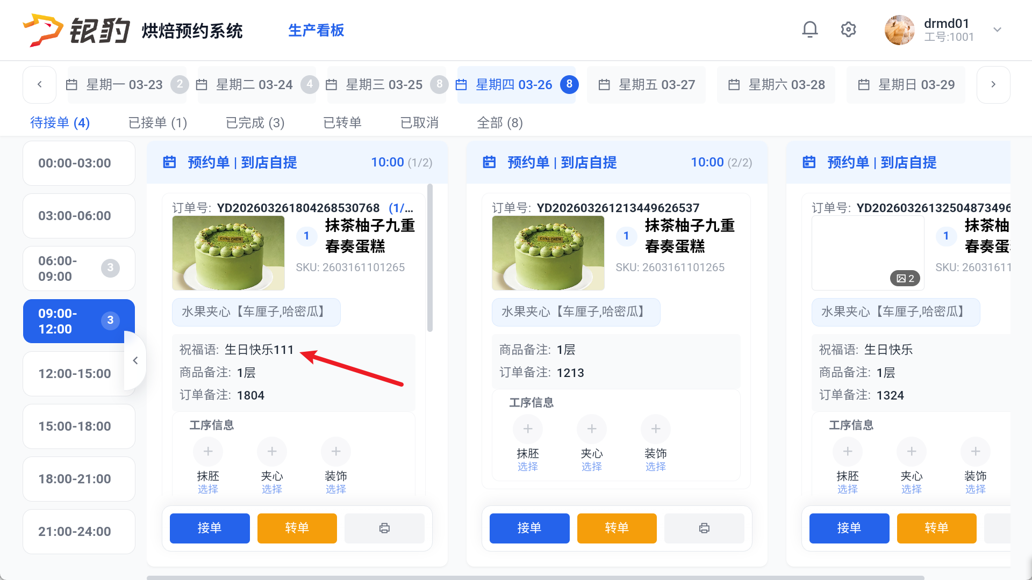
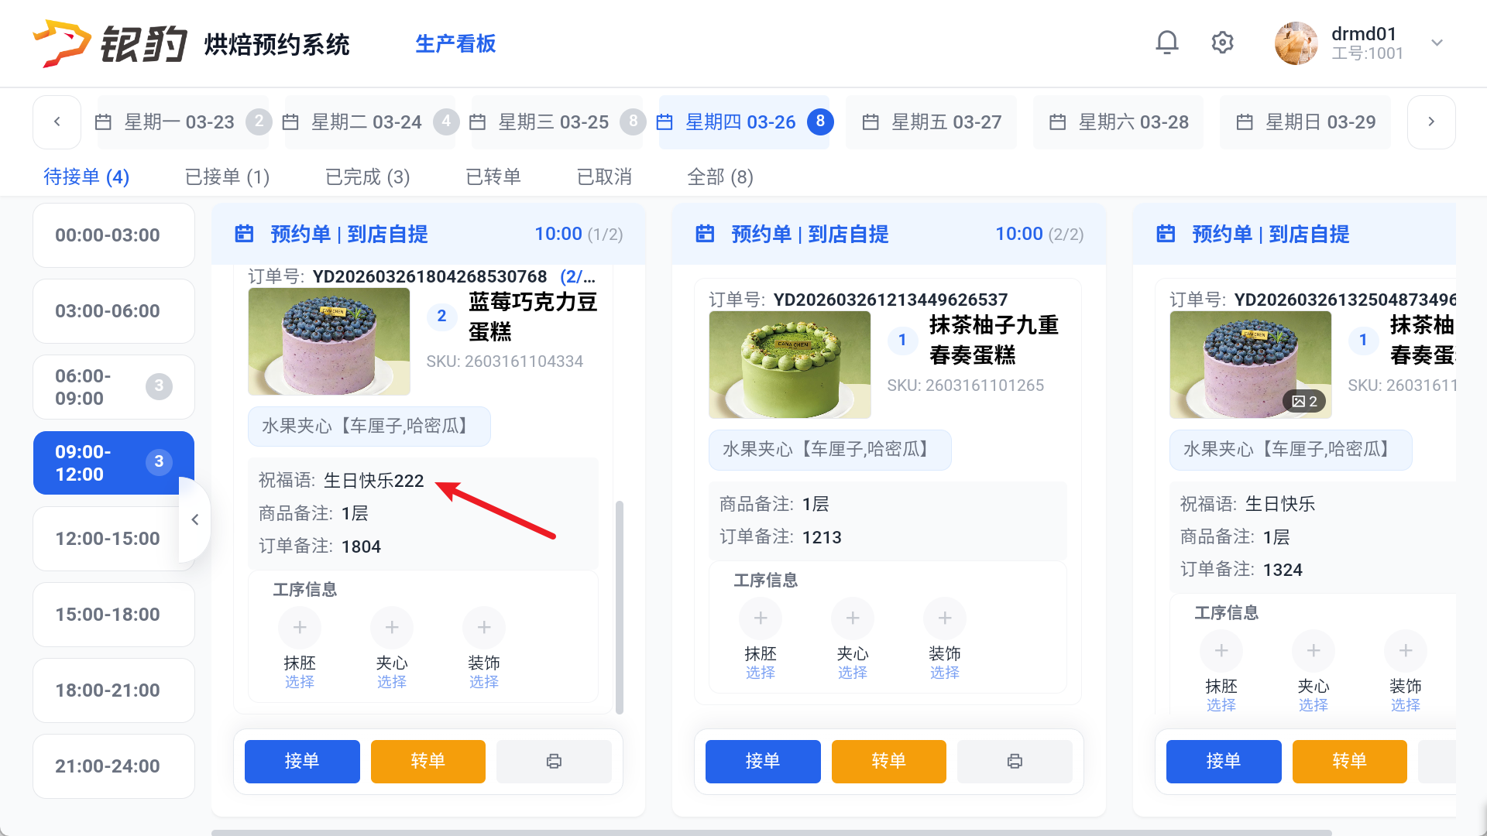
2）预订单修改，商品维度支持修改祝福语，并下发至新裱花间；
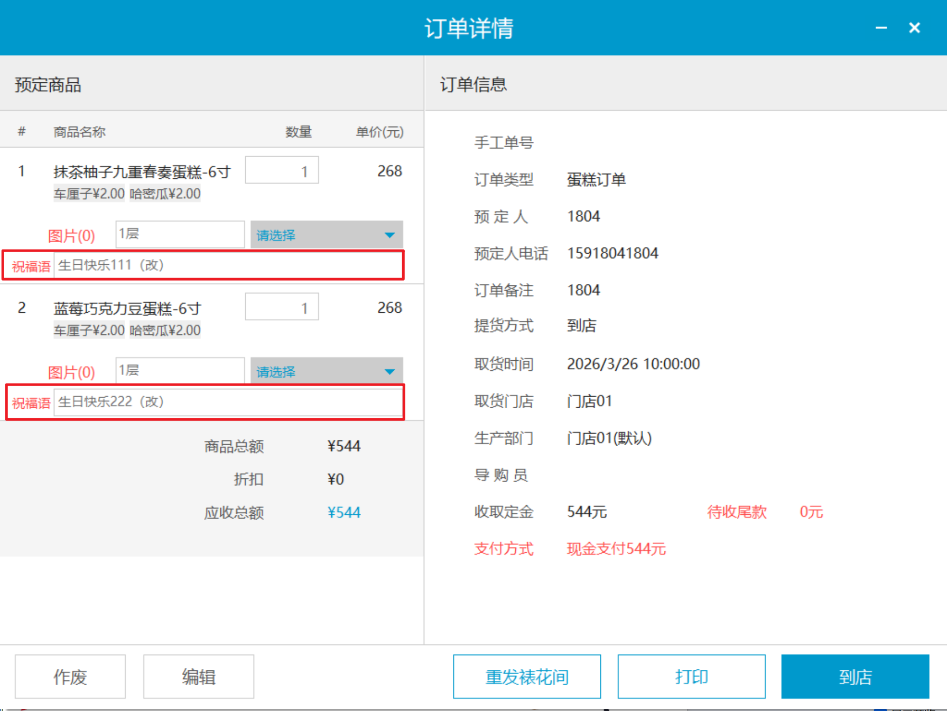
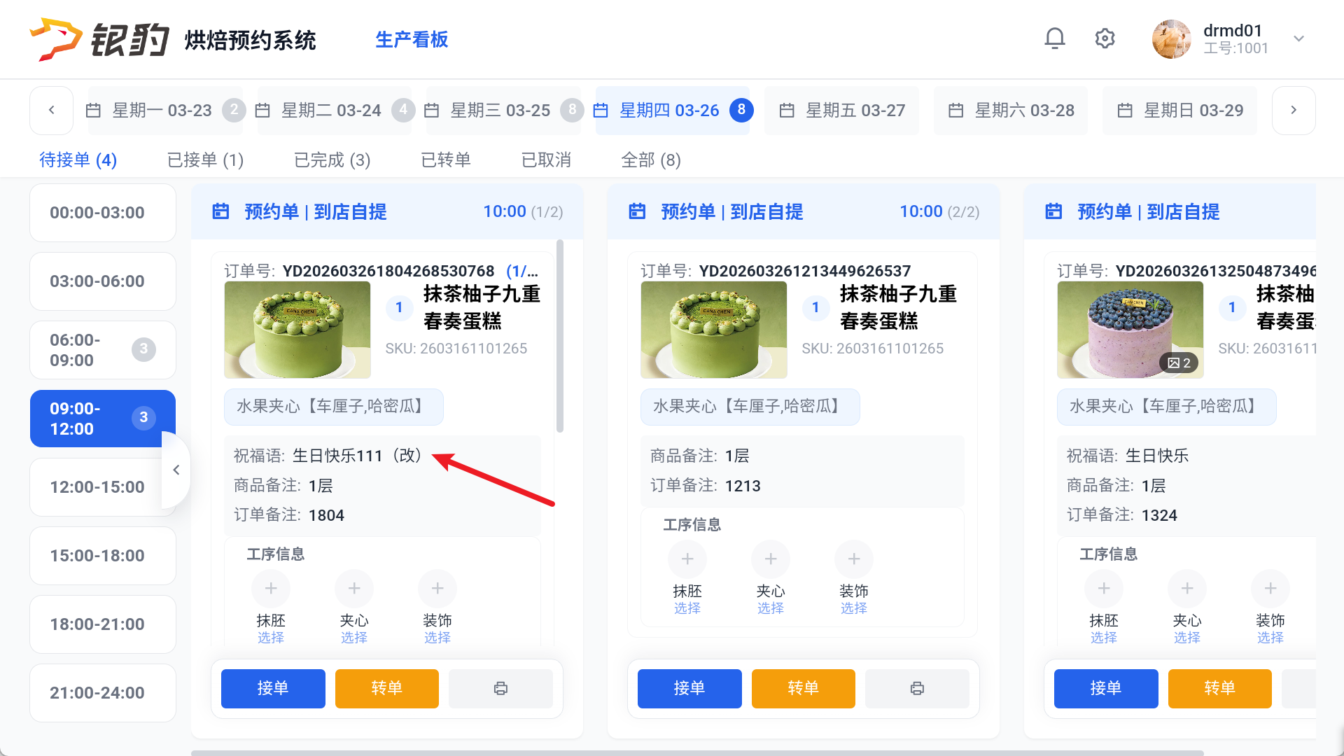
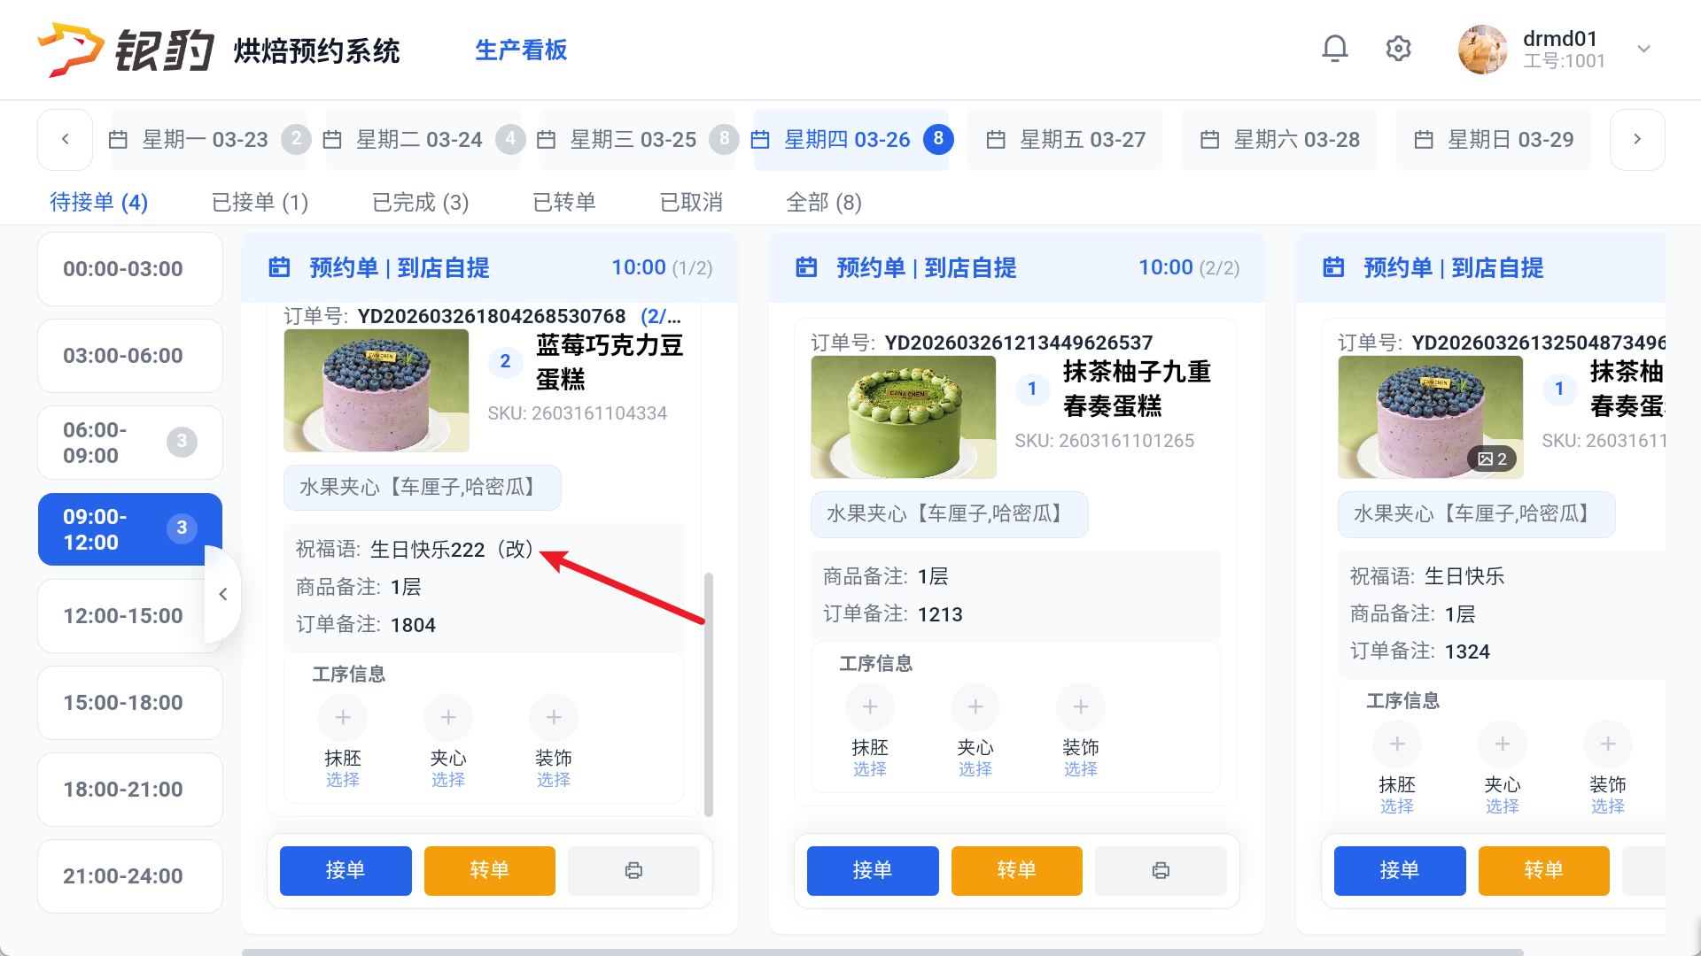
相关功能手册：
- 预订单

16. 通讯秤优化
相关功能手册：
- 系统设置
- 中式烘焙称重

17. 新版交接班优惠统计优化
相关功能手册：
- 交接班与日结

18. 修复交接班盲交时，程序无法正常退出，后台残留进程，导致无法再次打开
相关功能手册：
- 交接班与日结

19. 修复扫小程序二维码后，付款页面需要输入密码问题
相关功能手册：
- 收款

20. 修复新版交接班，挂账还款明细交接班没显示
相关功能手册：
- 交接班与日结

